 | per diventare eXpert , occupato, di Alto profilo > subito alla  www. paraUniversita.it  alta Formazione PER Lavoro no precario | INFO o SmS     46    
Specializzazione: suggerita post Diploma.  non universitaria, Low cost, , breve | 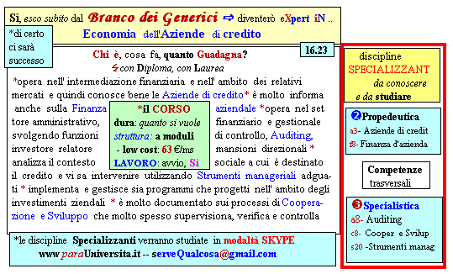  Il corso ed i suoi contenuti personalizzeranno il mio curriculum | 392 8233 155  e Tu. 15 Ago  partecipi allo STAGE   (vedi pg 120)  che informa e presenta  la Specializzazione ?  Sì, poi Iscriviti al CORSO  specialisTico  s

